## 趣伴卡产品分组、控台优化需求

## 需求背景：

* 1. 拉新部分产品按分组展示后，全部下架导致订单无法展示
  2. 百融贷款需对接ftp

## 需求汇总：

* 1. 首页展示类别、分组时只展示有上架产品的类别、分组
  2. 匹配逻辑优化
  3. 趣伴卡控台优化
  4. 百融ftp数据获取

## 需求内容：

* 1. 首页过滤无产品的类别、分组

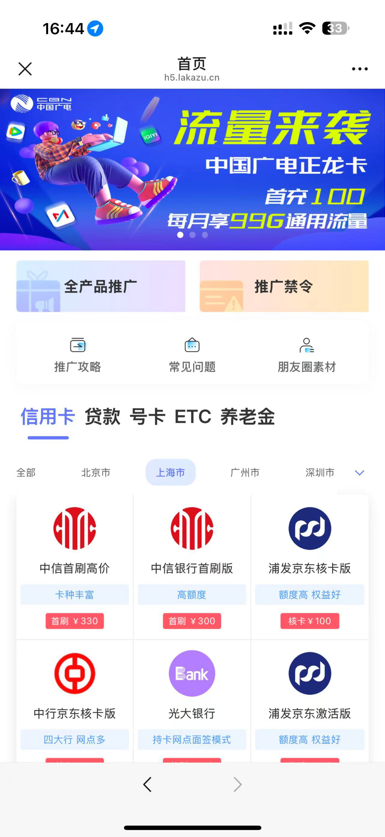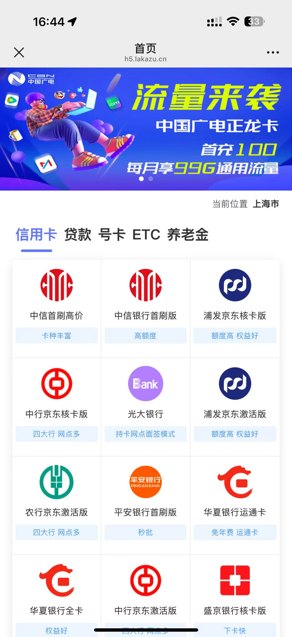

推客首页、全银行推广扫码打开的C端首页上展示的产品类别+产品分组，需过滤掉当前渠道无上架产品的类别或分组

* 1. 匹配逻辑优化

匹配规则对账要素为流水号+合作方用户编号的数据，在匹配时，忽略产品编码，流水号匹配中即可。

* 1. 控台优化

3.1渠道信息管理

一键同步，弹窗中产品类型文案修改为同步内容，增加枚举值产品类别

多选选中产品类别后，同步时，将参照渠道勾选的产品类别同步至同步渠道。

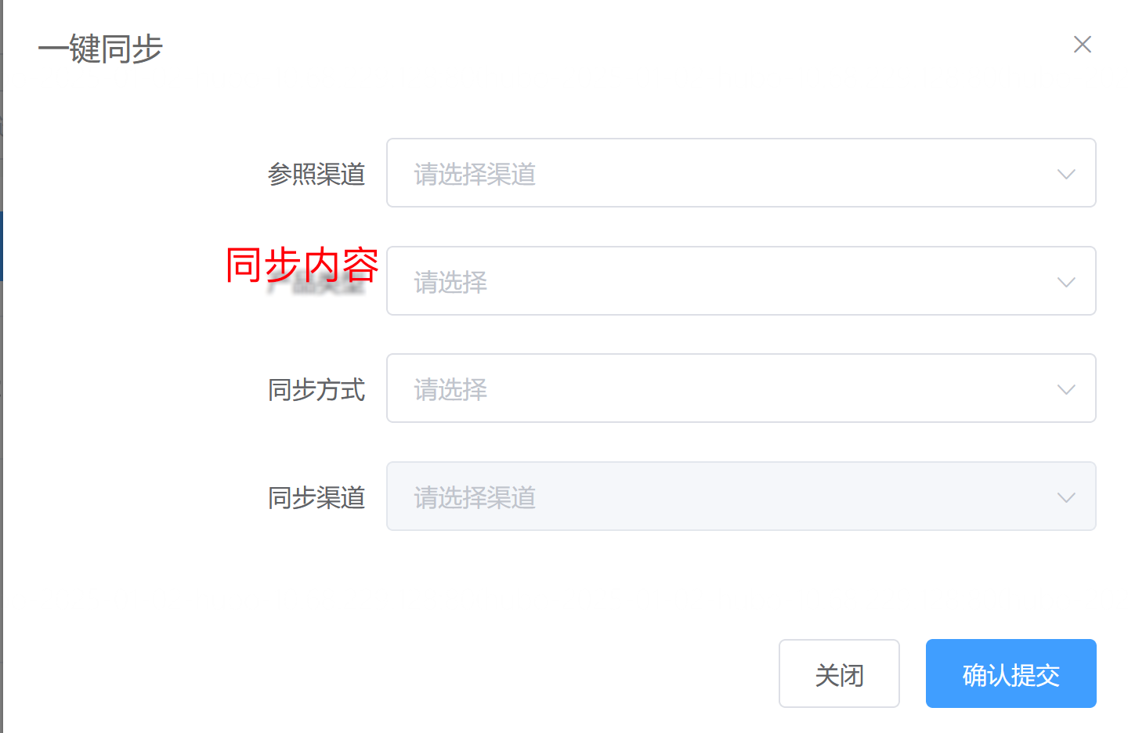

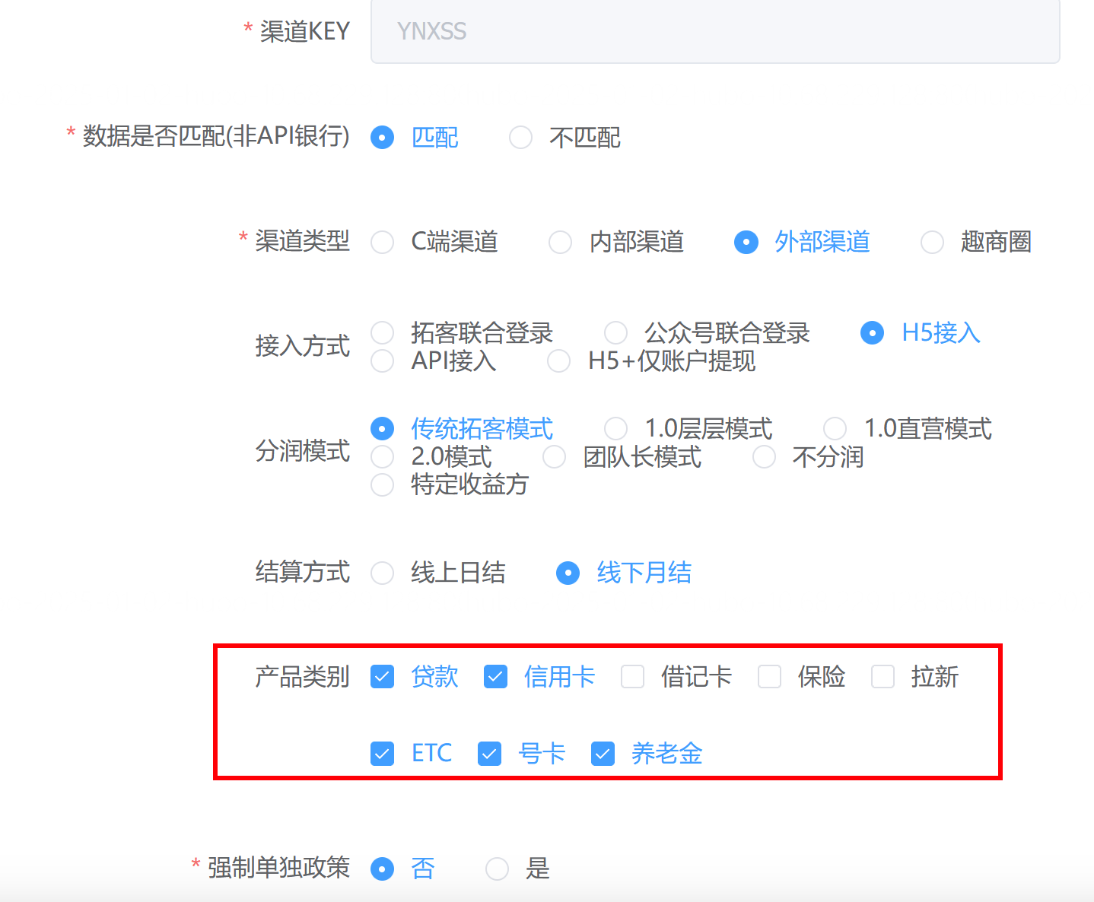

3.2银行匹配规则配置

增加查询条件：状态（启用、禁用）。

3.3API对接模板配置

类型改为必选

3.4产品信息管理

允许在未选择产品类型时查询数据，默认展示全部数据；

增加查询条件：状态（已停用、已启用）；

查询结果统一为拉新时字段：产品编码、产品名称、更新时间、状态（枚举值修改为：已停用、已启用）、操作栏；

导出内容同查询结果字段。

3.5产品匹配规则配置

增加查询条件：状态（已停用、已启用）

查询结果状态字段枚举值修改为已停用、已启用

3.6产品标准数据上传

产品类别选择拉新时，查询结果、导出增加字段增加激活时间。

* 1. 百融ftp数据获取

百融贷款的还款明细数据以ftp文件的形式提供，需通过读取ftp文件后生成标准数据，再进行匹配。

文件名规则：

{F003}_{agentid}_{yyyymmdd}

样例：F003_3260_20241205

日期是D-1，每日更新时间：04:00

读取文件的服务器配置信息：

服务器地址：br-sftp.shurongdai.cn

端口：3222

账号：lakala

密码：pwPuEcvqFLPpbQ==

可写入目录：lakala

定时读取类型为还款明细的数据文件

|  |  |  |
| --- | --- | --- |
| F003  （还款明细文件） | partnerUserId | 合作方用户Id-处理为流水号 |
| alreadyRepayAmount | 当期已还总金额-处理为还款金额 |
| alreadyRepayInterest | 当期已还利息-处理为还款利息 |
| successTime | 还款成功时间-处理为还款时间 |

标红字段需落进产品标准数据上传，通过流水号进行匹配处理生成还款明细。